Variantenreiche AGRO-Kabelverschraubungen auf der SPS

Zum Ausstellungsprogramm der KAISER GROUP auf der SPS 2023 zählen die innovativen Verbindungslösungen ihres Schwesterunternehmens AGRO AG. Am Messestand der Unternehmensgruppe in Halle 2/240 zeigt AGRO vom 14. bis 16.11. einen Querschnitt seines breiten Produktportfolios an Kabelverschraubungen für den Industrieeinsatz. Ein Messehighlight stellt die um eine Edelstahlausführung erweiterte Baureihe Progress EMV easyCONNECT mit Federkontaktierung zur geschirmten Kabelverschraubungen von partiell abisolierten Abschirmkabeln oder vollständig freigelegten Kabelschirmen dar. Mit der Progress Flanschverschraubung und der Mehrfacheinführung MCE bietet AGRO äußerst robuste Leitungsdurchführungen mit hoher Dichtigkeit bis IP X9K. Als Messepremiere zur diesjährigen SPS präsentiert der Hersteller eine neue EMV–MCE-Mehrfacheinführung, mit der sich geschirmte Leitungen besonders schnell und einfach kontaktieren lassen. Außerdem hat die KAISER GROUP ihr Sortiment an Druckausgleichselementen zur Unterbindung von Kondenswasserbildung in Gehäusen um eine neue, äußerst robuste und widerstandsfähige Version aus Edelstahl V4A ergänzt. Ein weiterer Fokus liegt auf der innovativen, vorkonfektionierbaren Verschraubungslösung EVolution EMC für Hochvolt-Bordnetze elektrisch angetriebener Nutzfahrzeuge und mobiler Maschinen. Darüber hinaus zeigt der Aussteller seine Kabelverschraubung Progress multiLAYER mit mehrschichtigem Dichteinsatzeinsatz zur flexiblen Anpassung an unterschiedliche Kabeldurchmesser, und die bleifreien Kabelverschraubungen Progress AgreenO, die den RoHS-Vorgaben der EU-Richtlinie 2011/65/EU und den Entsorgungsvorschriften für Elektro- und Elektronikgeräte (WEEE) entsprechen. Das Team der KAISER GROUP freut sich auf interessante Gespräche und den fachlichen Austausch vor Ort.

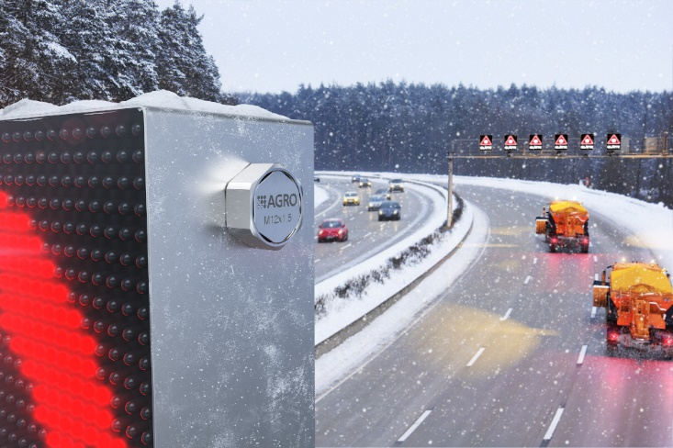
Bild: Neues, hochrobustes Druckausgleichselement aus V4A-Edelstahl mit öl- und wasserabweisender Membran für anspruchsvolle Outdoor-Anwendungen

(Foto: Kaiser GmbH & Co. KG)

KAISER Elektroinstallations-Systeme
Unterputz . Hohlwand . Betonbau . Einbaugehäuse . Erdung . Kabelverschraubungen . Werkzeuge . Energieeffizienz . Brandschutz . Schallschutz . Strahlenschutz . Bauen . Steckbare Installation. Connectivity

Bilder: | agro_dae_autobahn_2000.jpg | Zeichen: | 1.798
Dateiname: | 202311008_pm_agro-sps2023.docx | Datum: | 02.11.2023

Unternehmensprofile
Die KAISER GmbH & Co. KG mit Sitz in Schalksmühle (NRW) produziert und vertreibt über 4.000 Produkte und Systeme für die Elektroinstallation in den Bereichen Unterputz, Hohlwand, Betonbau und Kabelverschraubung. Als innovativer Systemanbieter beliefert das 1904 gegründete Familienunternehmen das Elektrohandwerk und die Industrie auch mit praxisgerechten Lösungen für spezielle Bauanforderungen wie den Brand-, Schall- und Strahlenschutz, das Bauen im Bestand und die Energieeffizienz. Das Unternehmen ist Teil der KAISER GROUP, der als weitere Marken die schweizerische AGRO AG sowie die belgische HELIA N.V. und die ATTEMA B.V. (Niederlande) angehören.

Die schweizerische AGRO AG entwickelt und produziert seit 1953 hochwertige Lösungen für das Kabelmanagement und die Elektroinstallation. Das Unternehmen gehört mit seinen zahlreichen Innovationen und Patenten zu den Pionieren auf dem Gebiet der Kabelverschraubung. Mit einem Produktsortiment von mehr als 7.000 Artikeln sowie werkseigenem zertifizierten Prüflabor werden die Anforderungen der Branche in Industrie und Handwerk umfassend abgedeckt. AGRO verfügt über ein dichtes Netz fachkundiger Distributoren in weltweit 40 Ländern und unterhält in Shanghai eine eigene Niederlassung für den chinesischen Markt. Das in Hunzenschwil, Kanton Aargau, ansässige Unternehmen beschäftigt rund 120 Mitarbeitende und ist seit 2002 Teil der KAISER GROUP, der als weitere Marken die KAISER GmbH & Co. KG sowie die belgische HELIA N.V. und die ATTEMA B.V. (Niederlande) angehören.

Weitere Informationen:  KAISER GmbH & Co. KG  Ramsloh 4  58579 Schalksmühle  Tel.: +49(0)23 55 / 8 09-0  Fax: +49(0)23 55 / 8 09-21  E-Mail: info@kaiser-elektro.de  Internet: www.kaiser-elektro.de | gii die Presse-Agentur GmbH  Immanuelkirchstr. 12  10405 Berlin  Tel.: +49(0)30 / 53 89 65-0  Fax: +49(0)30 / 53 89 65-29  E-Mail: info@gii.de  Internet: www.gii.de

